Biokemisk index over 5 dage
BI5

Metoden kan bruges til at undersøge indholdet af organisk stof. Hvis vandprøven indeholder organisk stof, vil det blive nedbrudt af svampe og bakterier. De bruger ilten i flasken over de 5 dage, så ved at beregne iltforbruget der er brugt i 5 dage kan man vurder vandkvaliteten.
Man tager en flaske med vand og måler start iltniveauet. Derefter pakker man flasken ind i stanniol og måler iltkoncentrationen efter 5 dage. Forskellen mellem de iltniveauer er den iltmængde som er brugt i flasken af nedbryderne i 5 dage.
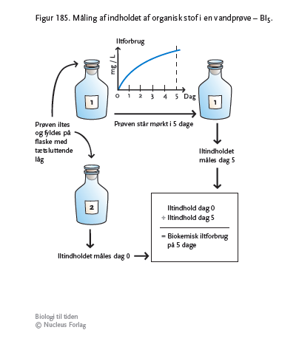
Faunaklasse | 7 | 5-6 | 3-4 | 1-2
Iltindhold (mg/L) | 8 | 5 | 4 | 0-3
BI₅ (mg ilt/L) | <2 | <4 | <7 | Højt
Ph | 6,5-8,5 | 6,5-8,5 | 6-9  (døgnsvingninger)
Nitrat (mg/L) | Høj | Høj | 1-2 | Meget lav pga.  nitratåndende bakterier
Ammonium (mg/L) | <0,1 | <0,2 | 0,3-1,2 | Høj
Fosfat (mg/L) | 0-0,05 | 0,05-1,0 | >0,5 | >1,0

